**Спецификация учебного стенда МГВ-1**

**c2**

**c1**

**s1**

**c0**

**f3**

**f2**

**f1**

**f0**

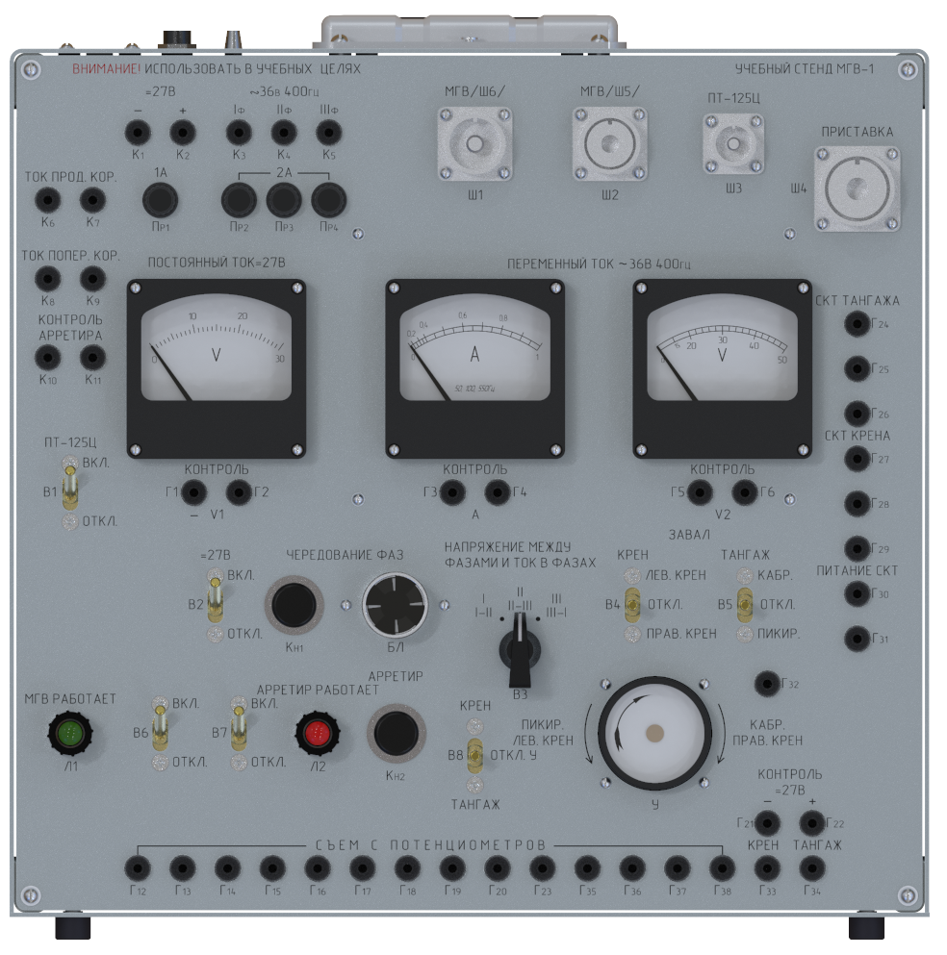

**l0**

**B3**

**B4**

**b1**

**b0**

**B2**

**S4**

**s0**

**t1**

**t0**

**E0**

**s2**

**c3**

**l1**

**B5**

**t2**

**S3**

S0 27V=141, S1 0,2=12 0,5=53 0,6=64, s2 36=100, s3=100, s4=200, s5 s6 0=74

**S5**

**S6**

**C3**

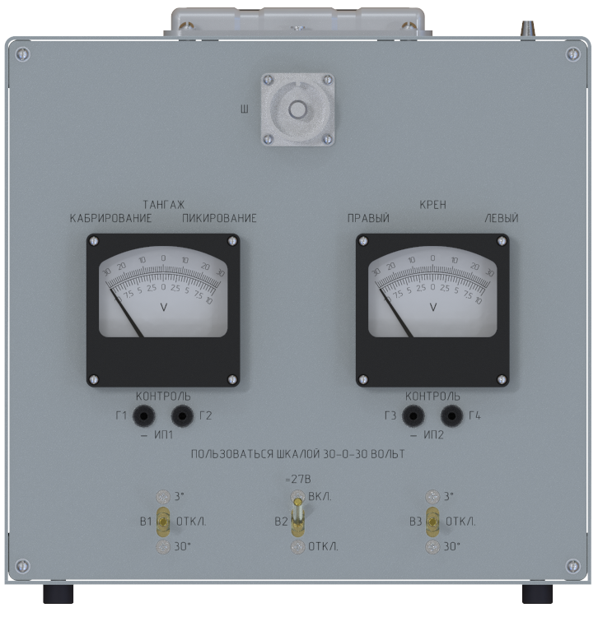

**t3**

**B6**

**t4**